**Pixel auf Pixel**

Dein Computerbildschirm hat eine Auflösung von 1024x768. Wenn man alle diese Pixel zusammensetzen würde, wie lange würde die „Schnur“ werden, die dabei entsteht?

Überlege dir, welche Informationen du benötigst und löse die Aufgabe in dein Arbeitsheft.

🖳 Wie oft könnte man mit dieser „Schnur“ einen Fünfliber umwickeln?

C:\Users\Iwan Schrackmann\Pictures\8 Kultur\Geld Einkaufen\Schweizer Münzen\5 Franken Zahl.WMF[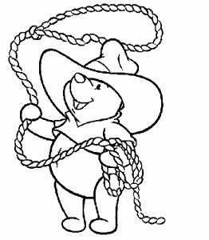](http://www.thepoohbearcoloringpages.com/wp-content/uploads/2009/03/pooh-coloring-pages-7.gif)[1]

**Pixel auf Pixel**

Dein Computerbildschirm hat eine Auflösung von 1024x768. Wenn man alle diese Pixel zusammensetzen würde, wie lange würde die „Schnur“ werden, die dabei entsteht?

Überlege dir, welche Informationen du benötigst und löse die Aufgabe in dein Arbeitsheft.

🖳 Wie oft könnte man mit dieser „Schnur“ einen Fünfliber umwickeln?

1. *Wie viele Pixel bestehen bei einer Auflösung von 1024 x 768?*
2. *Wie gross ist ein solcher Pixel?*
3. *Wie lang wird die Schnur, wenn ich alle diese Pixel zusammenrechne?*
4. *Wie gross ist der Umfang eines Fünflibers?*
5. *Wie viele Fünfliber kann die Schnur umwickeln?*
6. 1024 · 768 = 786432 Pixel
7. *(Recherche bei wikipedia.ch)* Bei einer Auflösung von 1024x768 ist ein Pixel 0.3mm gross.
8. 0.3mm · 786432 = 235930mm
9. *(Recherche im Internet)* 116mm Umfang
10. 235930mm : 116mm = 2034 *

* Mit der „Pixel-Schnur“ können 2034 Fünfliber umwickelt werden.

*Bei den Berechnungen handelt es sich um – auf den Millimeter – gerundete Werte.

1. Abb.: ThePoohBearColoringPages. 2009. URL: <http://www.thepoohbearcoloringpages.com/winnie-the-pooh-coloring-pages/pooh-as-a-cowboy-pooh-coloring-pages/> [Abruf am 15.10.2010]